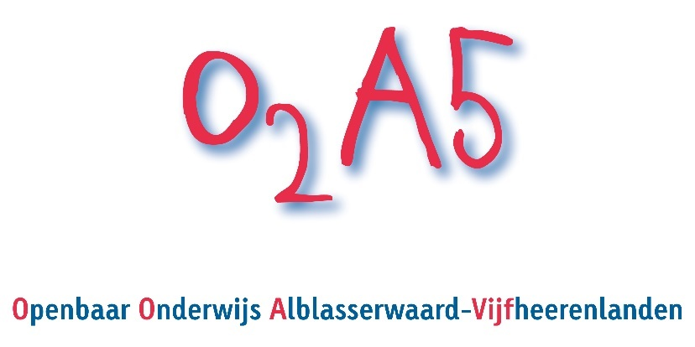

Klachtenregeling

Route

Staf : 13 september 2021

Bestuur : 23 september 2021 (voorlopig vaststellen)

Directieoverleg: 23 september 2021 (instemming)

GMR: 28 oktober 2021 (instemming)

Bestuur: 11 november 2021 (definitief vaststellen)

Raad van Toezicht: 9 december 2021 (verantwoording)
Het bestuur van Stichting O2A5 stelt met instemming van de gemeenschappelijke medezeggenschapsraad de volgende Klachtenregeling vast.

Artikel 1
In deze regeling wordt verstaan onder:
- school: een school vallende onder de Stichting Openbaar Primair onderwijs Alblasserwaard/Vijfheerenlanden (hierna: Stichting O2A5);
- bestuur: bevoegd gezag Stichting O2A5;
- directie: degene(n) bij wie onder verantwoordelijkheid van het bestuur de onderwijskundige, organisatorische en huishoudelijke leiding van de school berust;
- klachtencommissie: de commissie als bedoeld in artikel 8;
- klager: een (ex-)leerling/student, een ouder/voogd/verzorger van een minderjarige (ex-) leerling/student, (een lid van) het personeel, (een lid van) de directie, (een lid van) het bestuur of een anderszins functioneel bij de school betrokken persoon of orgaan;
- interne vertrouwenspersoon: persoon als bedoeld in artikel 3;
- externe vertrouwenspersoon: persoon als bedoeld in artikel 4;
- verweerder: (een lid van) het personeel, (een lid van) de directie, (een lid van het) het bestuur of een anderszins functioneel bij de school betrokken persoon of orgaan, tegen wie een klacht is ingediend;
- klacht: klacht over (nagelaten) gedragingen en/of beslissingen van de verweerder.

Artikel 2: Voortraject klachtindiening
- Een klager die een probleem op of met de school ervaart, neemt contact op met degene die het probleem heeft veroorzaakt, tenzij de aard van het probleem zich daartegen verzet.
- Indien dat contact niet tot een oplossing leidt, legt de klager het probleem ter oplossing voor aan de directie, tenzij de aard van het probleem zich daartegen verzet.
- De klager kan over het probleem contact opnemen met de interne vertrouwenspersoon of de externe vertrouwenspersoon.
- Als het probleem niet is of wordt opgelost kan een klacht worden ingediend bij het bestuur of de klachtencommissie als bedoeld in artikel 6.

Artikel 3: Benoeming en taken van de interne vertrouwenspersoon
- De directie van de school benoemt na overleg met de medezeggenschapsraad op iedere vestiging een interne vertrouwenspersoon.
- De interne vertrouwenspersoon informeert de klager over de mogelijkheden die de klachtenregeling biedt. Als de klager een klacht wil indienen, verwijst de interne vertrouwenspersoon de klager naar de externe vertrouwenspersoon.
- Een interne vertrouwenspersoon dient uit hoofde van de uitoefening van zijn taak niet te worden benadeeld.
Artikel 4: Benoeming en taken van de externe vertrouwenspersoon
- Het bestuur benoemt na overleg met de gemeenschappelijke medezeggenschapsraad ten minste één externe vertrouwenspersoon, die functioneert als aanspreekpunt bij klachten.
- De externe vertrouwenspersoon is onafhankelijk en staat niet in een hiërarchische (afhankelijkheids)relatie tot een medewerker van de school.
- De externe vertrouwenspersoon gaat na of de klacht door bemiddeling kan worden opgelost.
- De externe vertrouwenspersoon kan de klager begeleiden bij het indienen van de klacht en bij de verdere klachtprocedure als de klager daarom verzoekt.
- De externe vertrouwenspersoon informeert de klager over instanties of instellingen die de klager behulpzaam kunnen zijn bij het oplossen van problemen die samenhangen met de klacht en begeleidt de klager zo nodig bij het leggen van contact.
- De externe vertrouwenspersoon is verplicht geheimhouding in acht te nemen, tenzij er sprake is van een vermoeden van een zedendelict of vermoeden van kindermishandeling.
- De externe vertrouwenspersoon kan het bestuur gevraagd en ongevraagd adviseren indien signalen die hem bereiken daar aanleiding toe geven.
- De externe vertrouwenspersoon brengt jaarlijks aan het bestuur schriftelijk verslag uit van zijn werkzaamheden.

Artikel 5: Openbaarheid van de klachtenregeling
Het bestuur zorgt ervoor dat de klachtenregeling, het adres van de klachtencommissie en de namen en de bereikbaarheid van de interne vertrouwenspersoon en de externe vertrouwenspersoon voldoende bekend zijn door deze in ieder geval te publiceren in de schoolgids en op de websites van de school en de website van het bestuur.

Artikel 6: Het indienen van een klacht
- De klager kan een klacht indienen bij de klachtencommissie of bij het bestuur.
- Het klaagschrift bevat ten minste:
a. de naam en het adres van de klager;
b. de naam van verweerder en de naam en het adres van de school waar de klacht betrekking op heeft;
c. een omschrijving van de klacht en de datum/periode waarop de klacht betrekking heeft;
d. afschrift van de op de klacht betrekking hebbende stukken;
e. de dagtekening.
- De klacht dient binnen één jaar na de gedraging of beslissing te worden ingediend, tenzij de klachtencommissie anders beslist, dan wel het bestuur als de klacht daar is ingediend en het bestuur de klacht zelf afhandelt.
- De klager kan zich bij het indienen en bij de behandeling van de klacht laten bijstaan door een gemachtigde.
- Het bestuur of de klachtencommissie (afhankelijk van waar de klacht is ingediend) bevestigt schriftelijk aan klager de ontvangst van de klacht.
- Als de school niet bij de klachtencommissie waarbij de klacht is ingediend is aangesloten, stuurt het secretariaat van de klachtencommissie na overleg met de klager het klaagschrift zo spoedig mogelijk aan de bevoegde klachtencommissie.

Artikel 7: Behandeling van de klacht door het bestuur
- Als klager zijn klacht indient bij het bestuur, kan het de klacht zelf afhandelen.
- Het bestuur meldt in dat geval klager en verweerder welke stappen het gaat zetten om de klacht af te handelen.
- De klacht zal in behandeling worden genomen door de bestuurder, de plaatsvervangend bestuurder en de bestuurssecretaris.
- Als de behandeling van de klacht door het bestuur naar het oordeel van de klager niet tot een oplossing heeft geleid, kan de klager de klacht indienen bij de klachtencommissie.
- Als het bestuur de behandeling van de klacht niet zelf ter hand neemt, verwijst het bestuur de klager naar de klachtencommissie waarbij de school is aangesloten.

Artikel 8: De klachtencommissie
Het bestuur heeft zijn scholen aangesloten bij één van de klachtencommissies voor het bijzonder onderwijs, die ondergebracht zijn bij de GCBO, Postadres: Postbus 82324, 2508 EH Den Haag, T: 070-3861697 E: info@gcbo.nl
Op de samenstelling van de commissie, de behandeling van klachten die worden voorgelegd aan de commissie en de termijnen waaraan zij zich dient te houden is het Reglement Landelijke Klachtencommissies GCBO van toepassing. Dit reglement is te vinden op: http://www.geschillencommissiesbijzonderonderwijs.nl/sites/www.geschillencommissiesbijzonderonderwijs.nl/files/reglement_klachtencommissies_gcbo.pdf

Artikel 9: Informatieverstrekking aan de klachtencommissie
Personeelsleden in dienst van het bestuur zijn verplicht door de klachtencommissie gevraagde informatie te verstrekken en omtrent het verzoek daartoe en de informatieverstrekking vertrouwelijkheid in acht te nemen. Deze verplichtingen gelden ook voor het bestuur.

Artikel 10: Beslissing bestuur op het advies van de klachtencommissie
- Binnen vier weken na ontvangst van het advies van klachtencommissie deelt het bestuur aan de klager, de verweerder, de directeur van de betrokken school en de klachtencommissie schriftelijk en gemotiveerd mee of hij het oordeel over de gegrondheid van de klacht deelt en of hij naar aanleiding van dat oordeel maatregelen neemt en zo ja welke.
- Deze termijn kan met ten hoogste vier weken worden verlengd. Deze verlenging meldt het bestuur met redenen omkleed aan de klager, de verweerder en de klachtencommissie.

Artikel 11: Informeren medezeggenschapsraad
Het bestuur informeert de medezeggenschapsraad terstond over elk oordeel van de klachtencommissie waarbij de klacht gegrond is geoordeeld en over de eventuele maatregelen die het naar aanleiding van dat oordeel zal nemen.

Artikel 12: Vertrouwelijkheid
- Iedereen die bij het indienen en behandelen van de klacht (of voorafgaand daaraan) betrokken is, is verplicht vertrouwelijkheid in acht te nemen.
- De verplichting tot vertrouwelijkheid blijft bestaan, ook als de betrokkene niet meer onder de werking van de klachtenregeling valt.

Artikel 13: Evaluatie
De regeling wordt binnen vier jaar na inwerkingtreding door het bestuur, de interne vertrouwenspersoon, de externe vertrouwenspersoon en de gemeenschappelijke medezeggenschapsraad geëvalueerd.

Artikel 14: Wijziging van de klachtenregeling
Deze regeling kan door het bestuur worden gewijzigd na overleg met de externe vertrouwenspersoon, met inachtneming van de voor de school geldende bepalingen op gebied van medezeggenschap.

Artikel 15: Overige bepalingen
- In gevallen waarin de regeling niet voorziet, beslist het bestuur.
- Deze regeling kan worden aangehaald als 'klachtenregeling Stichting O2A5'.
- Deze regeling treedt in werking op .....

De regeling is vastgesteld op .....

